Phụ lục 1

HƯỚNG DẪN TRUY CẬP ĐÁNH GIÁ SÁCH GIÁO KHOA
I. Đối với các môn văn hóa lớp 6
1. Bộ sách Kết nối tri thức cuộc sống và Bộ sách Chân trời sáng tạo của Nhà xuất bản Giáo dục Việt Nam.
https://taphuan.nxbgd.vn/trang-chu
vào luôn mục Trải nghiệm ngay

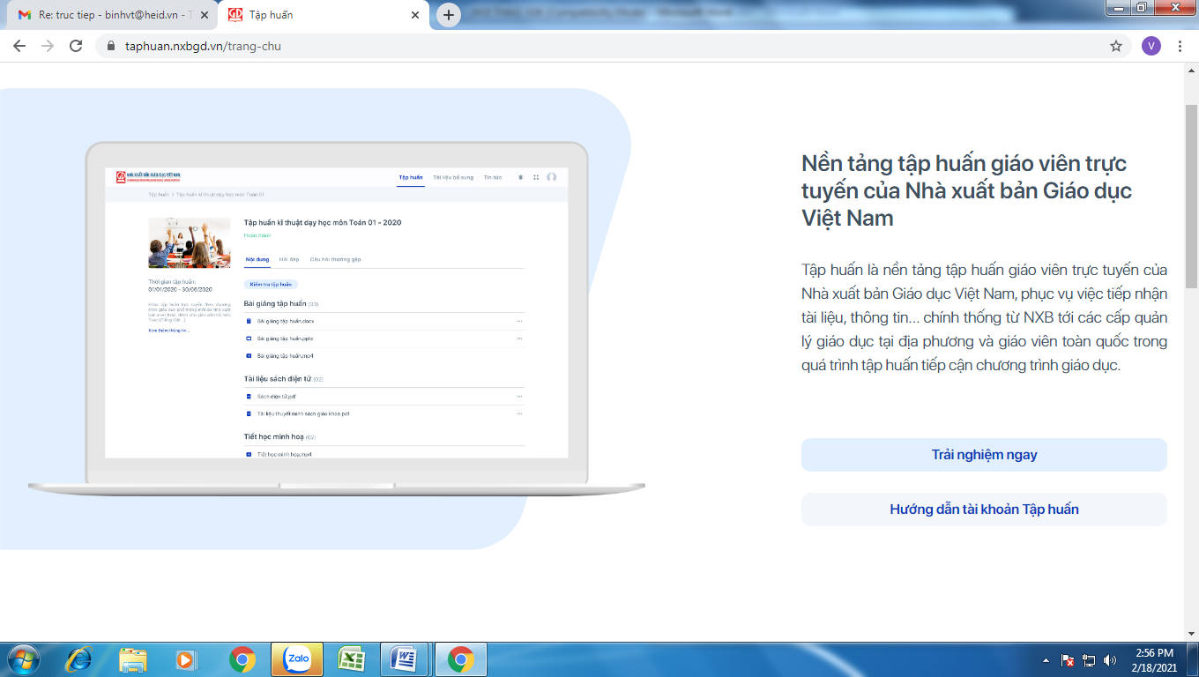

- Nhà xuất bản Đại học sư phạm hà Nội, TP Hồ chí Minh 01 bộ sách
2. Bộ sách Cánh Diều
https://sachcanhdieu.com/san-pham/

II. Đối với SGK tiếng Anh 6
TT | NXB | Tên sách/web chứa bản mềm | Tên tác giả
1 | GDVN | Quyển 1 Tiếng Anh 6  thuộc Bộ sách: Kết nối tri thức với cuộc sống  https://taphuan.nxbgd.vn/giao-vien/tap-huan/429  Quyển 2 Tiếng Anh 6 Friends Plus thuộc Bộ sách: Chân trời sáng tạo  https://taphuan.nxbgd.vn/giao-vien/tap-huan/439 | Hoàng Văn Vân (Tổng Chủ biên)
2 | ĐHSP TP HCM (Đại Trường Phát) | Tiếng Anh 6 i-Learn Smart World  Tham khảo nguồn tài nguyên: http://dtplnk.com/6394  Sách ebook http://dtplnk.com/5126 (Username: isw6_23, Password: 123456)  Video giới thiệu sách: https://youtu.be/RW-IHww5Nwk  Website tham khảo: http://isw.i-learn.vn/ | Võ Đại Phúc (Tổng chủ biên kiêm Chủ biên)
3 | ĐHSP TP HCM (Đại Trường Phát) | Tiếng Anh 6 Right-on!  Tham khảo nguồn tài nguyên: http://dtplnk.com/6395  Sách ebook http://dtplnk.com/5127 (Username: ro6_23, Password: 123456)  Video giới thiệu sách: https://youtu.be/4ksUfz3mXIQ  Website tham khảo: http://righton.i-learn.vn/ | Võ Đại Phúc (Tổng chủ biên kiêm Chủ biên)
4 | ĐHQG TP HCM (Công ty VPBOX VN) | Tiếng Anh 6 Bloggers-Smart  https://tlgdl6.bloggers-smart.edu.vn/ | Lê Hoàng Dũng (Chủ biên)
5 | Đại học Sư phạm (Cánh buồm) | Tiếng Anh 6 English Discovery  https://canhbuom-edu.vn/2020-07-15-02-18-24.html | Lê Hoàng Dũng (Chủ biên)
6 | ĐHSP TP HCM (Victoria) | Tiếng Anh 6 MacMillan Motivate  http://victoria.vn/  Tài khoản đăng nhập: taikhoandemo1  Mật khẩu: victoria2008 | Hoàng Tăng Đức (Tổng chủ biên),
7 | Đại học Sư phạm TP Hồ Chí Minh (Cánh Diều) | Tiếng Anh 6 Explore English  https://sachcanhdieu.com/product/tieng-anh-6/ | Nguyễn Thanh Bình (Tổng chủ biên kiêm Chủ biên)

